Требуется произвести перерасчёт работы по 4 варианту.
Сама работа выполнена как образец(решения по 5 варианту)

Методичку по экономике могу скинуть при личной переписке

по дисциплина: : " Экономика энергетики и инвестиционный анализ проектов"

КОНТРОЛЬНАЯ РАБОТА

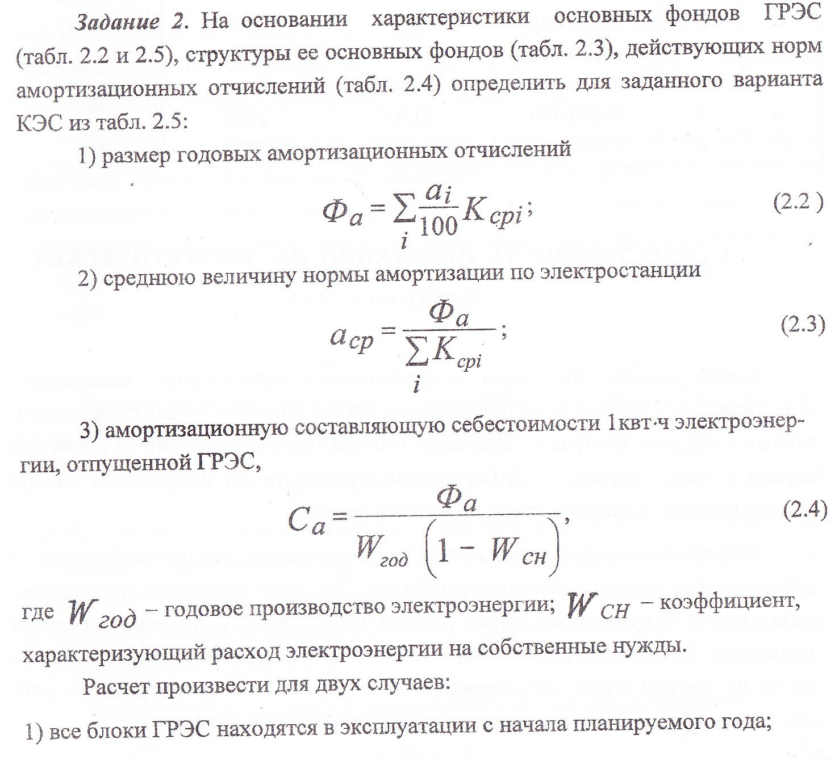

Р Е Ш Е Н И Е :
Вариант № 5.
Число блоков – 8
Тип турбоагрегата – К-300-240
Удельные капитальные вложения в ГРЭС (руб/кВт) :
газ и мазут – 2170
N_{ст} = 300×8 = 2400 МВт
К_{срi} = 340×10⁶ руб
а_{i} =
- Ф_{а} = 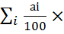 К_{срi} = 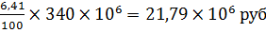
- а_{ср} = 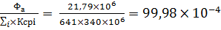
- С_{а} = 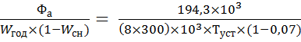

С_{а} =

Т_{уст} | 4000 | 5000 | 6000
С_{а} | 0,022 | 0,018 | 0,015

К∑ = К_{уд}×N = 2170×(300×8)×10³ = 5208×10⁶
Ф_{а} = 6,2+57,8+67,4+7,7+41,8+13,4 = 194,3
194,3 ÷ 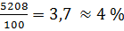
№  п/п | группа основных фондов | удельный вес стоимости ОФ, % | стоимость ОФ, млн.руб. | норма амортизации, % | амортизационные отчисления, млн.руб.
1 | производственные здания | 12 | 624,96 | 1 | 6,2
2 | котельные установки | 30 | 1562,4 | 3,7 | 57,8
3 | паровые установки | 35 | 1822,8 | 3,7 | 67,4
4 | электротехническое оборудование | 4 | 208,32 | 3,7 | 7,7
5 | прочие виды основных фондов | 12 | 624,96 | 6,7 | 41,8
6 | вспомогательное техническое оборудование | 7 | 364,56 | 3,7 | 13,4
ИТОГО |  | 100 | 5208 |  | 194,3 | 4%

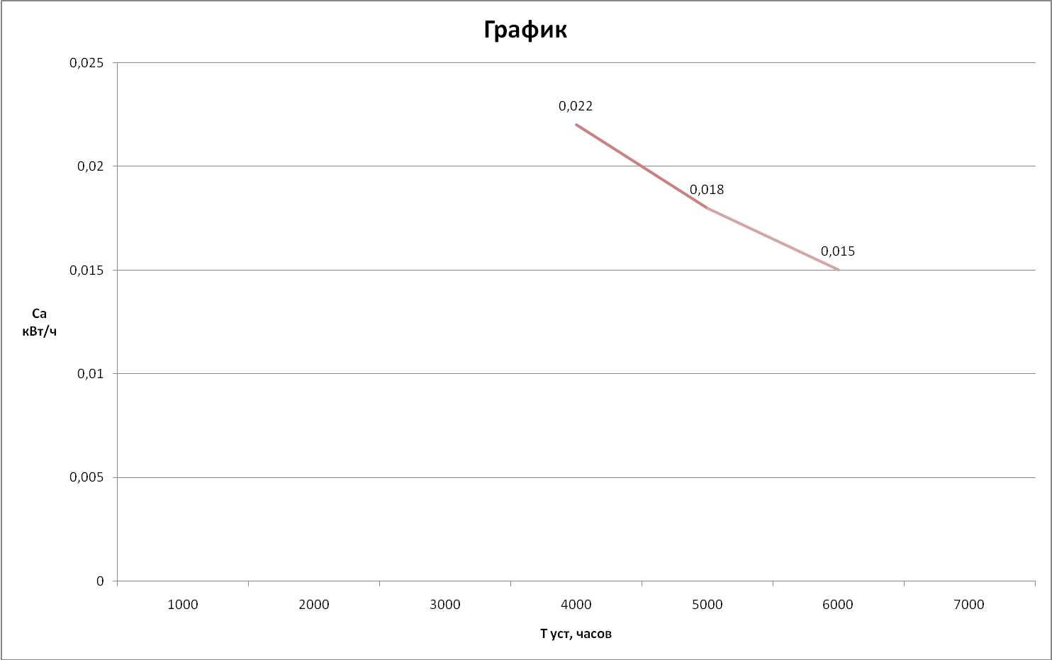
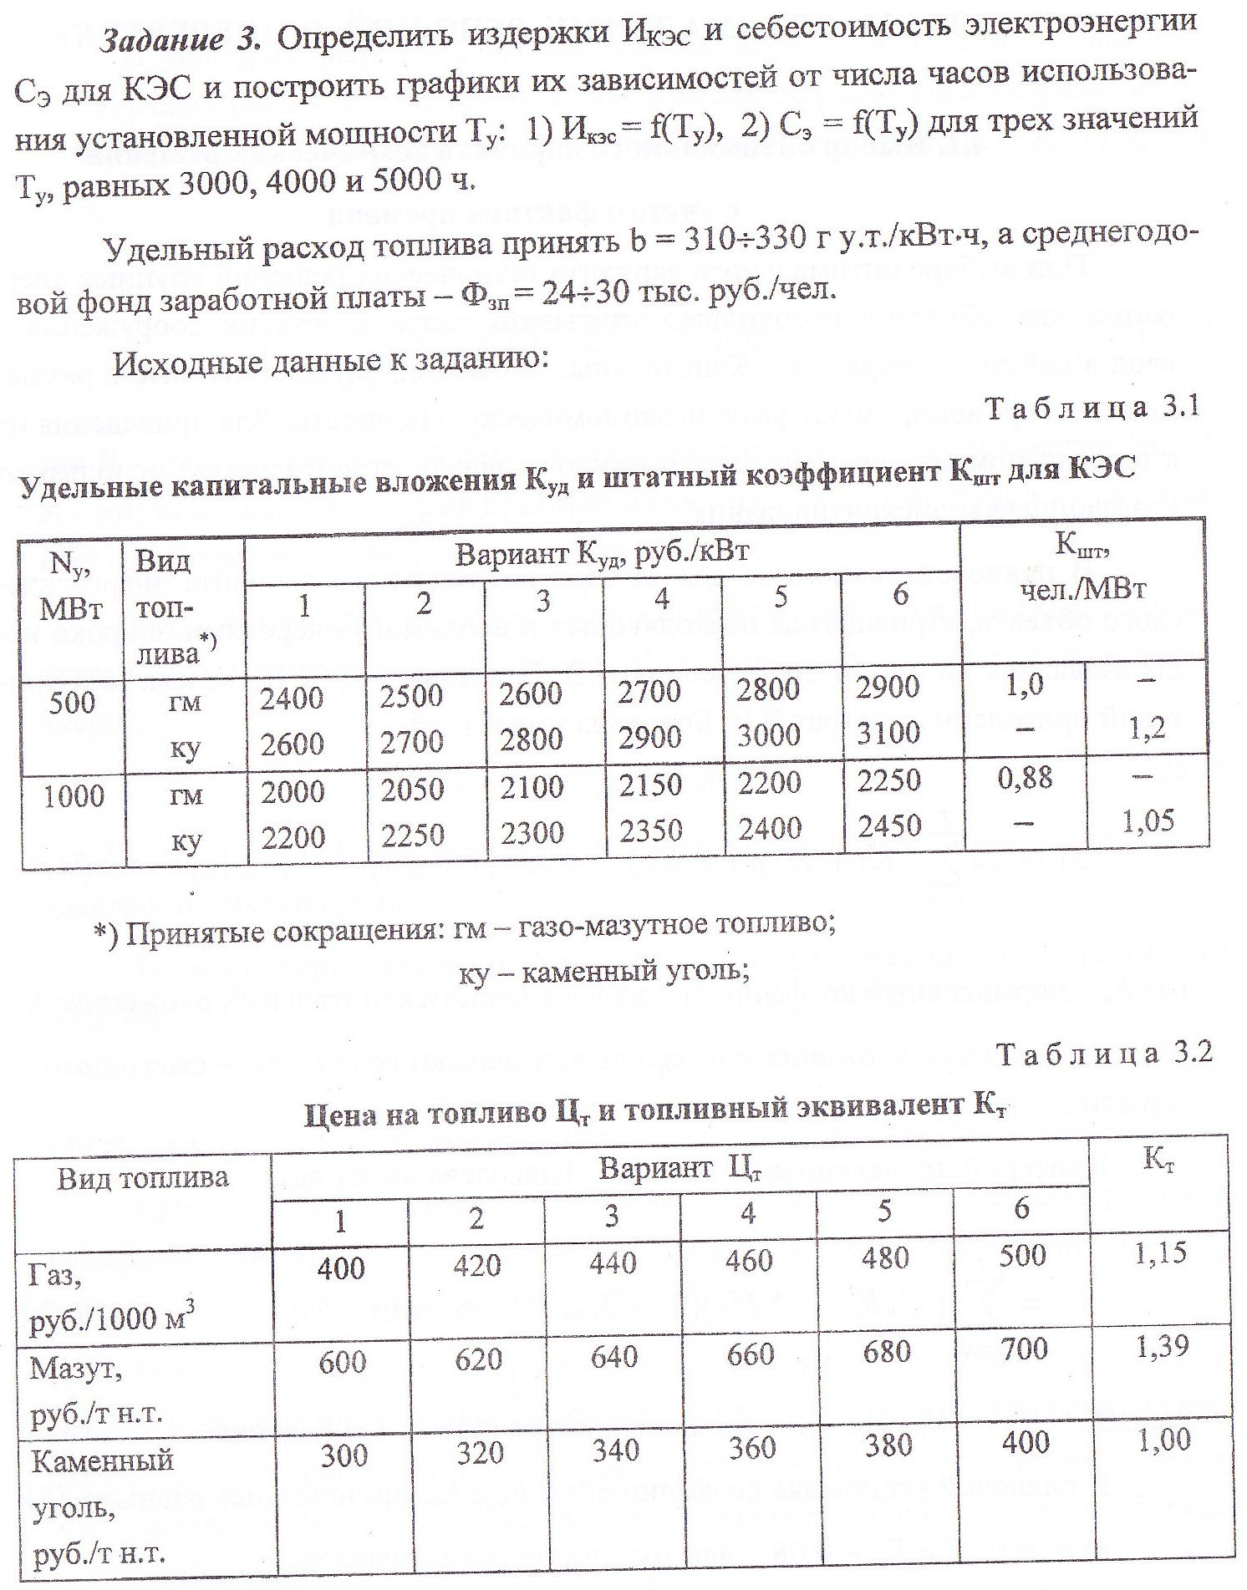

Р Е Ш Е Н И Е :
N_{y} = 500 МВт
К_{уд} = 2400 руб/кВт
К_{шт} = _{при ГМ} 1,0 чел/МВт
b = 310 ÷ 330 г у.т./кВт∙ч
Ф_{зп} = 24 ÷ 30 тыс.руб/чел ≈ 27
К_{т} = 1,15
Т_{у} = 3000 ч ; 4000 ч ; 5000 ч
И_{т} = 400×320×(5×10⁵)×3000/1,15 = 1,67×10¹⁴
= 400×320×(5×10⁵)×4000/1,15 = 2,226×10¹⁴
= 400×320×(5×10⁵)×5000/1,15 = 2,783×10¹⁴
И_{зп} = Ф_{зп} × К_{шт} × N_{y} × К_{н}
К_{н} = 1,385
И_{зп} = 27000×1,1×500×1,385 = 2,057×10⁷ = 2057×10⁴
И_{а} = (а_{р} / 100)× К_{уд}× N_{y}
И_{а} = (4/100)×2500×500 = 5×10⁴
а_{кр} = 30% а_{тр} = 40%
И_{р} = (а_{кр}+а_{тр}) × И_{а} /100
И_{р} = (30+40)×(5×10⁴) / 100 = 3,5×10⁴
β_{пр} = 0,3
И_{пр} = 0,3×((5×10⁴)+(3,5×10⁴)+(2057×10⁴) = 6,197×10⁶ = 619,7×10⁴
= И_{зп}+И_{а}+И_{р}+И_{пр}
= (2057×10⁴)+ (5×10⁴)+(3,5×10⁴)+(619,7×10⁴) = 2685×10⁴

= И_{т} = Ц_{т} × b × N_{y} × Т_{у} / К_{т}

= 400×320×500×(3000/1,15) = 1,67×10¹¹
= 400×320×500×(4000/1,15) = 2,226×10¹¹
= 400×320×500×(5000/1,15) = 2,783×10¹¹

И_{кэс} = + = (2685×10⁴)+(1,67×10¹¹) = 16702685×10⁴
= (2685×10⁴)+(2,226×10¹¹) = 22262685×10⁴
= (2685×10⁴)+(2,783×10¹¹) = 27832685×10⁴

С_{э} = 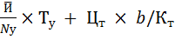

С_{э} = 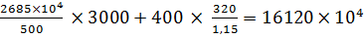
= 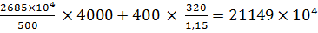
= 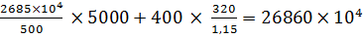

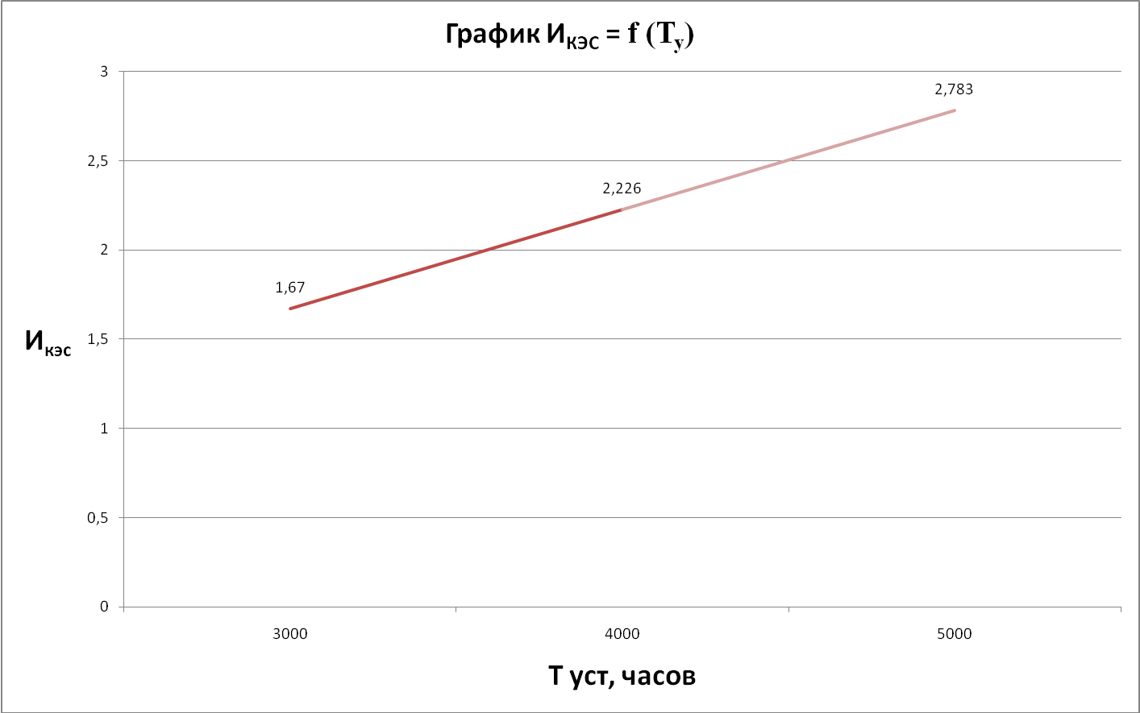
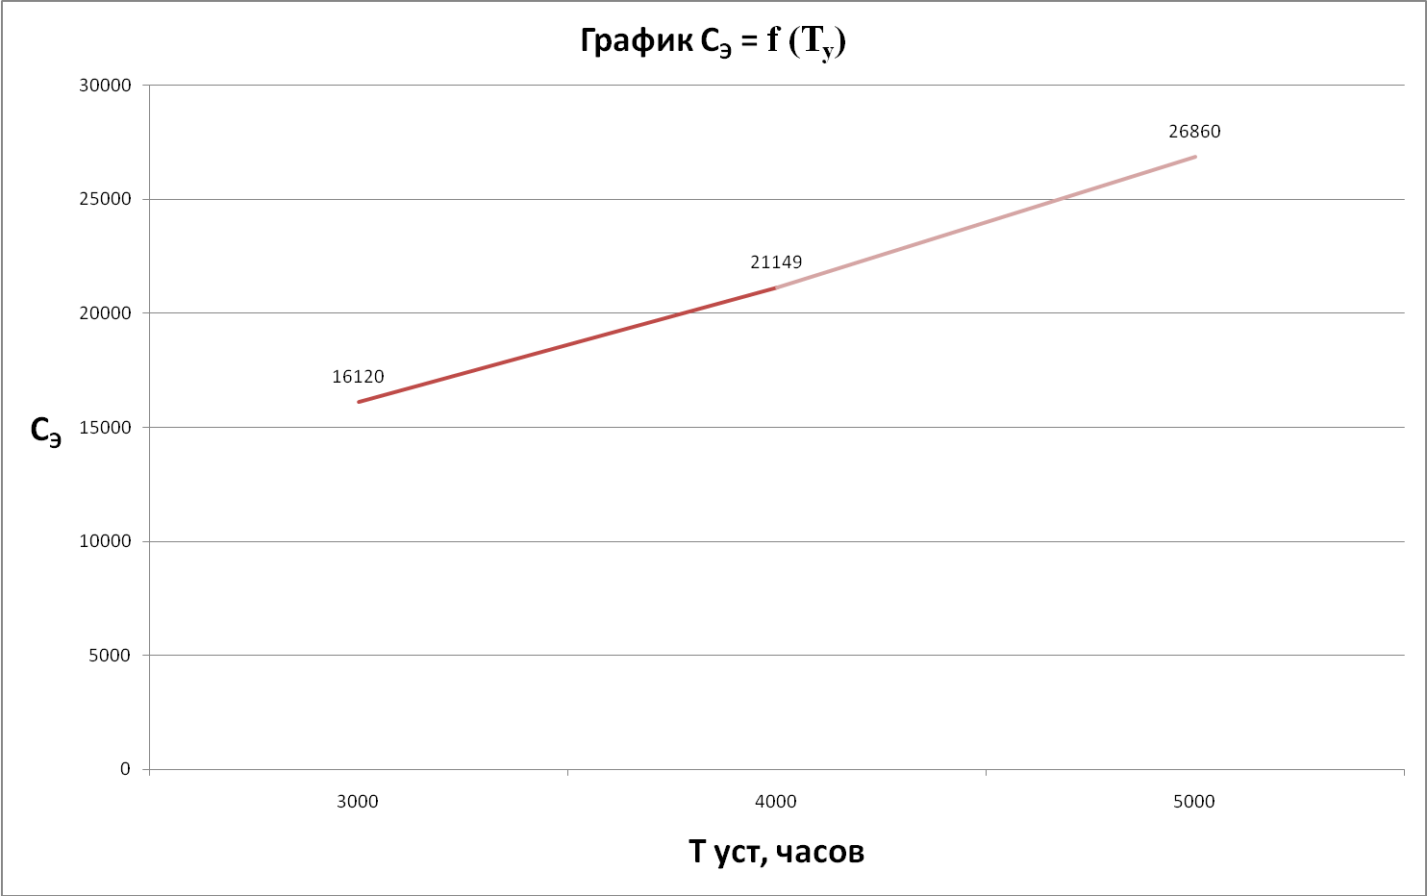
4.1. Выбор оптимального варианта технических решений с учетом энергетического объекта

В плановой экономике для выбора оптимального варианта энергетического объекта в отношении критерия приведенных затрат:
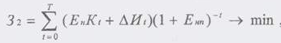
Возьмем традиционный вариант – Е_{nm}=0,08, E_{n}=0,12
ΔИ=И_{т+1}-И_{т}
Чистый дисконтированный доход определяется по формуле:
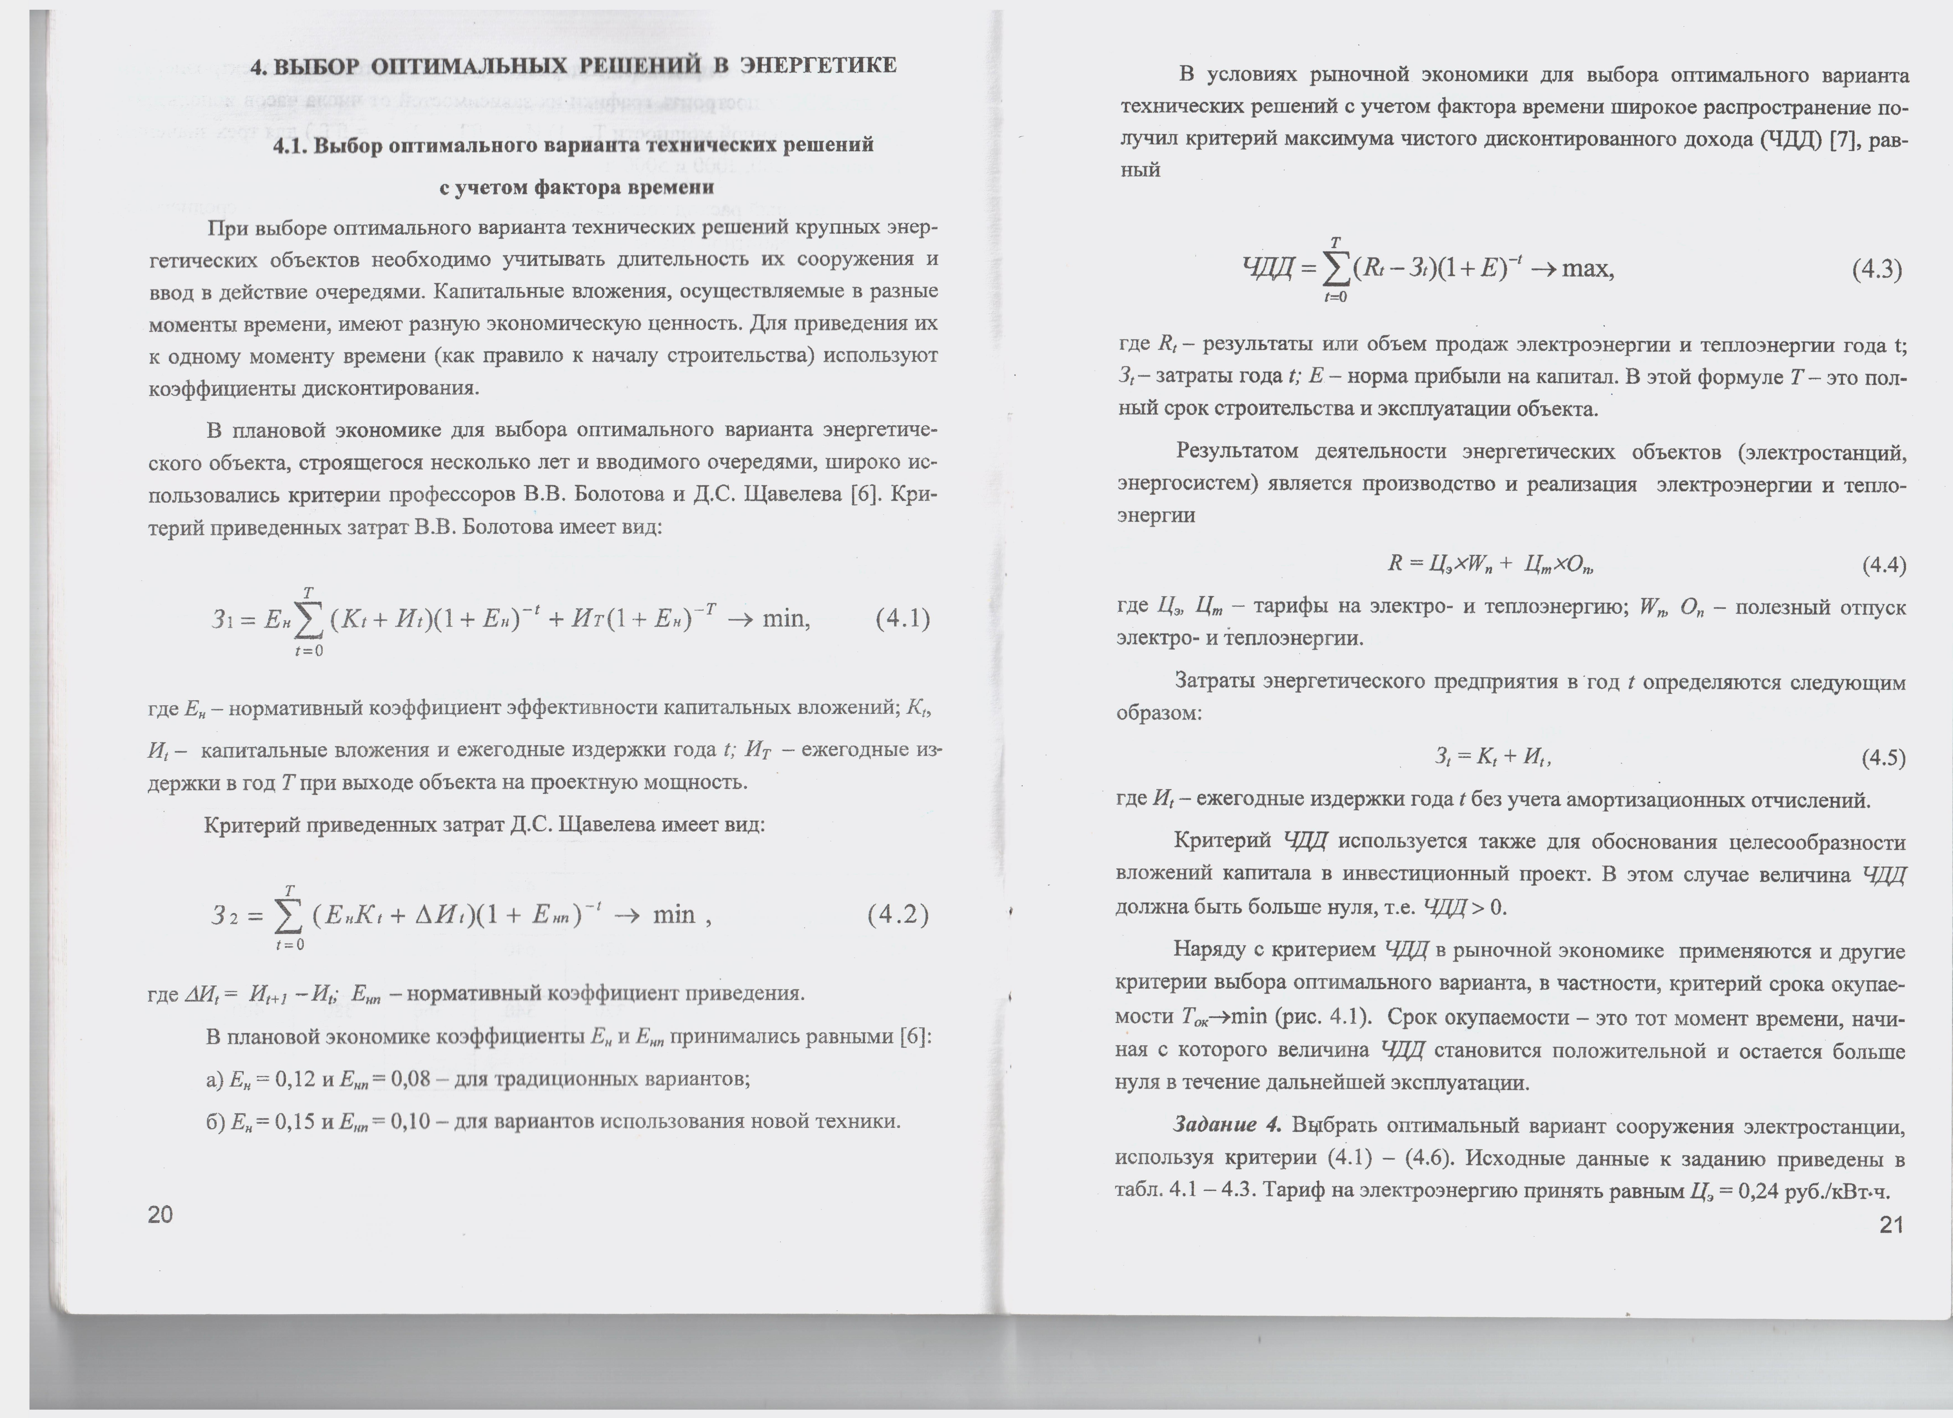
Rt – Объем продаж электроэнергии и теплоэнергии
Зт – затраты
Е – норма прибыли на капитал
Т – срок строительства и эксплуатации объекта.
Результаты деятельности энергетических объектов является производство и реализация электроэнергии и теплоэнергии
Цэ и Цт – тарифы на электро- и теплоэнергию.
Wn, On – полезный отпуск электро- и теплоэнергии.

Затраты энергетического предприятия в год:
Технико-экономические показатели
показатель | 1-й год | 2-й год | 3-й год | 4-й год
Кт, млн. руб. | 400 | 400 | 700 | 300

Установим процентную ставку
Е=0,12

Ежегодные издержки по годам
Год | 1-й год | 2-й год | 3-й год | 4-й год | 5-й год | 6-й год | 7-й год
И, млн. руб. | - | 190 | 250 | 360 | 400 | 560 | 560

Выработка эдектроэнергии по годам
Год | 1-й год | 2-й год | 3-й год | 4-й год | 5-й год | 6-й год | 7-й год
W, кВтч | - | 850 | 250 | 3900 | 4500 | 5000 | 5000

Определим объем продаж по электро и тепло энергии:
Цэ=2310 руб./кВт
Цт= 340 руб/Гкал
R₂=2310*850+340*190=2028100
R₃=2310*250+340*250=672500
R₄=2310*3900+340*360=9131400
R₅=2310*4500+340*400=10531000
R₆=2310*5000+340*560=11740400
R₇=2310*5000+340*560=11740400
Год | 1-й год | 2-й год | 3-й год | 4-й год | 5-й год | 6-й год | 7-й год
R | - | 2028100 | 672500 | 9131400 | 10531000 | 11740400 | 11740400

Определим затраты
Возьмем традиционный вариант – Е_{nm}=0,08, E_{n}=0,12
показатель | 1-й год | 2-й год | 3-й год | 4-й год
Кт, млн. руб. | 400 | 400 | 700 | 300

Год | 1-й год | 2-й год | 3-й год | 4-й год | 5-й год | 6-й год | 7-й год
И, млн. руб. | - | 190 | 250 | 360 | 400 | 560 | 560

Вычислим зартраты.
Для традиционного варианта
З₁=(0,12*400+190)*(1+0,08)+(0,12*400+60)*(1+0,08)+(0,12*700+110)*(1+0,08)+(0,12*300+40)*(1+0,08)=257+117+210+82=666 млн. руб.
Для варианта использования новой технологии
Е_{nm}=0,1, E_{n}=0,15
З₁=(0,15*400+190)*(1+0,1)+(0,15*400+60)*(1+0,1)+(0,15*700+110)*(1+0,1)+(0,15*300+40)*(1+0,1)=275+132+215+94=716 млн. руб.

4.2. Выбор оптимального варианта технических решений в условиях риска и онепределенности

Риск – возможность возникновения убытков или снижение доходов по сравнению с прогнозируемым вариантом.
Выделяют следующие виды рисков:
-политичесчкие;
-коммерческие;
-производственные;
-финансовые.
Методы определения рисков:
-сценарный;
-вероятностный;
-расчет критических точек;
-анализ чувствительности;
-статистический анализ.
В сценарном методе рассматриваются различные сценарии технического решения.
При вероястном подходе выбираются существенные параметры, при вычислении оптимального варианта.
Выбор оптимального выарианта в условиях риска по итогу обусловленно неопределенностью исходной информации.
В качестве технических вариантов системы рассмотрим два выарианта сообружения энергетического объекта с различным распределением К и И.

Рассмотрим матрицу для выбора оптимального варианта энергетического объекта
Варианты развития системы | Предельные затраты - ЧДД, мслн. Руб.
Традиционный вариант | 666
вариант использования новой технологии | 716

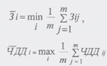
Выбор оптимального варианта с помощзью критерия Лапласса.

Зср=1/2(716+666)=691 млн. руб.
ЧДД _{ср}=З_{ср}=691 млн. руб.
Минимальное значение затрат – 666 млн. руб.
Оптимальный вариант по ЧДД:
ДД=716 млн. руб.

